Este es el diseño que se diseño como tentativo para que se le del visto bueno.

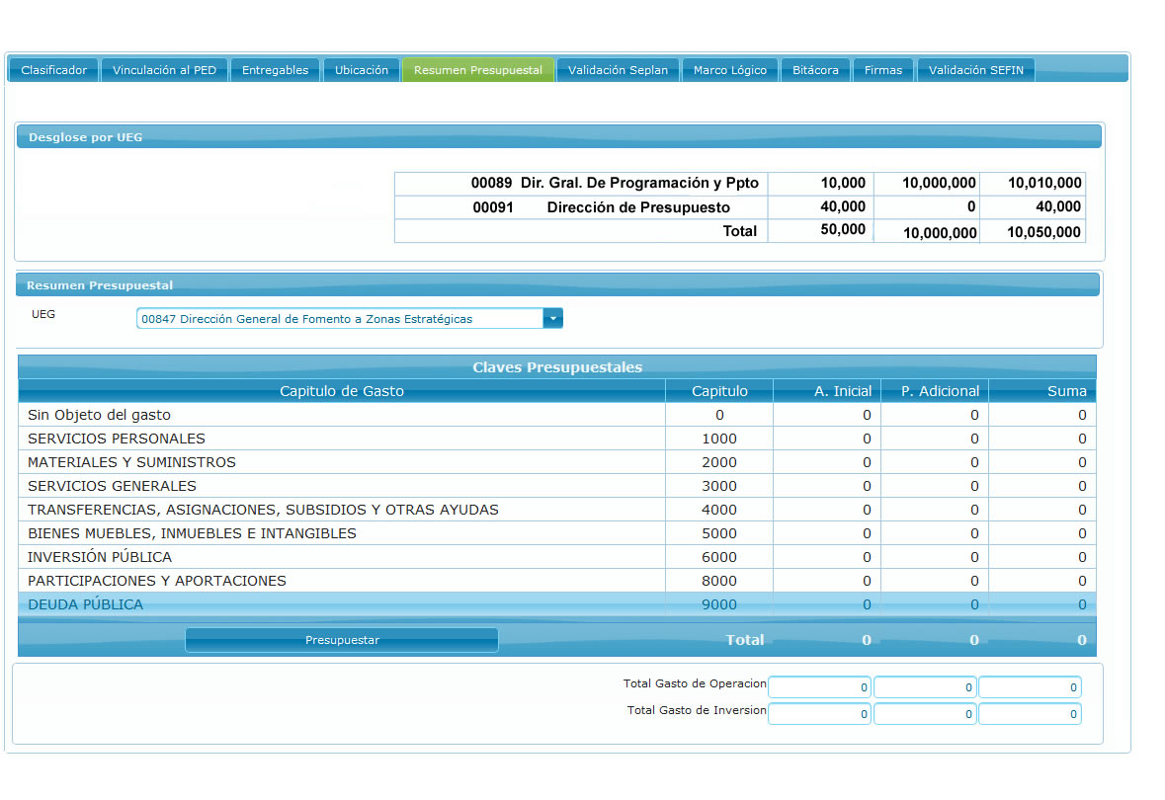

Se agrega una Nueva Opción en el Combo: “Ver Resumen de todas Las UEG” y al seleccionar esta opción muestra lo presupuestado a nivel ficha incluyendo toda las UEG’s que participan en la presupuestación

El Desglose por UEG se mueve hacia arriba para que vayan los datos desplegándose de lo más general a lo más Específico

Con este diseño se desea que la información este mas ordenada yendo desde lo más General a lo más especifico ya que primero se muestra el desglose por UEG, luego el combo UEG controlara el listado de capítulos. El cual se cargara con la información que sea seleccionada por el combo.

Por otro lado es bueno decir que este combo tendrá una nueva opción seleccionada por default (Llamada tentativamente “Ver Resumen de todas Las UEG”) la cual mostrara la información del Resumen presupuestal de la ficha, incluyendo todas las UEG’s.

Al momento de seleccionar dicha opción el botón presupuestar se desactivara, no permitiendo presupuestar hasta que se seleccione una UEG en particular y se muestren los datos de ella en pantalla, es cuando el Usuario tendrá Activado este botón y podrá presupuestar seleccionando el capitulo del cual desee presupuestar.